Integrationskurs im Mehrgenerationenhaus - Jetzt anmelden!

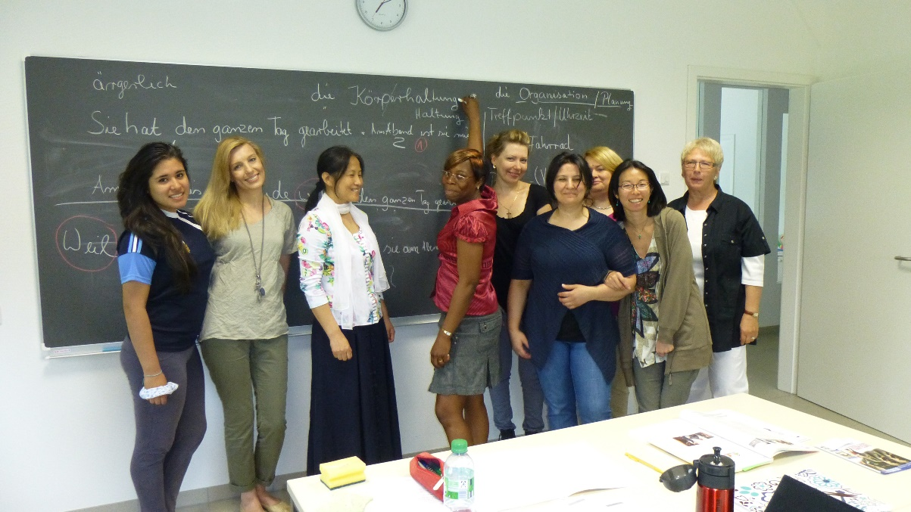

Deutsch lernen in Stutensee
Learn German in Stutensee
Warum?
Lernen Sie Deutsch für den Alltag, den Beruf und um andere Menschen kennenzulernen.
Deutsch ist der Schlüssel zur Integration.
Was?
Der Integrationskurs besteht aus einem Sprachkurs mit 600/900 Unterrichtsstunden und einem Orientierungskurs mit 100 Unterrichtsstunden.
Wo?
Im Mehrgenerationenhaus, Seegrabenweg 5, 76297 Stutensee-Blankenloch
Wann?
Montag bis Freitag von 8.30 -11.45 Uhr / 9 -12.15 Uhr
(Änderungen sind möglich. In den Schulferien findet der Sprachkurs nicht statt.)

Finanzierung oder Kostenbefreiung durch das Bundesamt für Migration und Flüchtlinge
kann beantragt werden.
Das Mehrgenerationenhaus Bürgerwerkstatt Stutensee e. V. ist seit 2008 zugelassener Kursträger für Integrationskurse und seit 2018 DQS-qualitätszertifiziert nach AZAV.
Beratung zur Kursanmeldung nur nach vorheriger
Terminvereinbarung unter Telefon 07244/73 75 01
Kontakt über Email: integration@buergerwerkstatt-stutensee.de

Im Mehrgenerationenhaus gelten die Regeln der jeweils aktuellen Corona-Verordnung!

